Společně, tvořivě, hlavou i srdcem
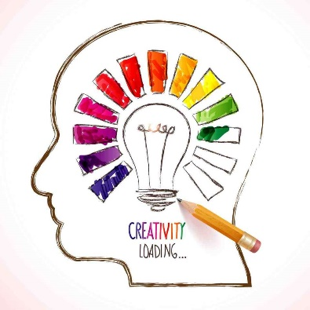

Listopad se přehoupl do své druhé poloviny, zbytky sluníčka se ztrácejí v mlze. Tento týden máme o jeden den zkrácený. Ve středu zůstaneme doma, je státní svátek. Připomínáme si Den boje za svobodu a demokracii.
Pokračujeme ve vyjmenovaných slovech po L, doplňujeme a odůvodňujeme psaní y ve slovech příbuzných. Opakujeme násobilku, protože ji budeme potřebovat při nácviku dělení. V prvouce nahlédneme do další součásti živé přírody, seznámíme se se stavbou těla hub, jejich funkcí a významem. Můžete si přinést atlas hub, pokud doma nějaký máte.
Tvořivá otázka – Co si představuješ pod pojmy demokracie a svoboda? (odpověď využijeme v úterý)
pondělí | M – PS – str. 30, cv. 5
úterý | ČJ - PS2- str. 3, cv.9,10
středa | státní svátek
čtvrtek | po odpoledce bez úkolu
pátek | Práce s textem

Co nás ještě čeká?
- V pondělí 15.11. se opět testujeme. Vzhledem k zhoršující se situaci přijdou děti do třídy v roušce a tu si nechají až do výsledku testu. Poté si roušku budou moci sundat.
- V týdnu od 22.11. do 25.11. je naplánovaný tradiční celoškolní projekt Adventní jarmark, který vyvrcholí prodejní akcí ve čtvrtek 25.11. V souladu s protiepidemiologickými opatřeními tvoříme ve svých třídách.
- Sledujte školní stránky, kvůli případným změnám.
- Ve čtvrtek 25.11. začínáme 1. lekci výuky plavání ve Vodním světě Kolín. Bude probíhat v rámci výuky. Bližší informace v příštím plánu.
- Obdrželi jste Čestné prohlášení rodičů, které je nutno odevzdat vyplněné před první lekcí.
- Oznamujeme Vám zahájení dobrovolného prodeje pro Fond SIDUS https://www.fondsidus.cz/#utm_source=firmy.cz&utm_medium=ppd&utm_campaign=firmy.cz-747942

- Konzultace proběhnou v online prostředí Google Classroom v týdnu od 29.11. do 3.12. je nutné přihlásit se do Učebny, pod heslem vašeho dítěte.

